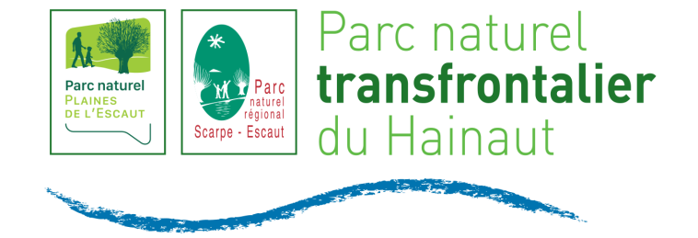

EXPOSITION « Pause Longue »

Présentation par le photographe :
« Je m’appelle Xavier. Originaire de Wez-Velvain, j’habite maintenant Kain.
Je suis passionné de nature depuis ma plus tendre enfance. J’ai toujours été émerveillé par tout ce que j’ai pu y observer. J’ai toujours eu à cœur de protéger cette nature, bien avant qu’on ne parle d’écologie. Du coup, j’en ai fait mon cheval de bataille, contre vents et marées. J’ai toujours défendu un retour aux sources, notamment en laissant libre cours à la nature, comme dans mon jardin : plus question de produits chimiques.

La photo est arrivée plus tard, un peu par hasard, mais j’y ai vite pris goût. Après quelques formations, j’ai compris que mon univers photographique graviterait autour de la nature. Puis, j’ai découvert la macrophotographie. Et depuis, je ne me suis plus arrêté.

Aujourd’hui, rien ne m’apaise plus qu’une balade dans les bois, ou quelques heures à contempler mon jardin en prenant le temps d’écouter le chant des oiseaux, de ressentir le souffle du vent, les odeurs… En effet, début 2017, je traverse une période de grosses fatigues physiques et psychologiques, j’ai l’impression que mes batteries sont vidées. Le verdict tombe vite : burn-out. Après un suivi thérapeutique long et difficile, je reprends goût à la vie grâce à la nature. Je reprends possession dans un premier temps de mon jardin qui, faute de temps, avait été délaissé. J’y passe des heures à me ressourcer, et mon appareil photo n’est jamais loin.

Aujourd’hui, je peux dire que grâce à ce burn-out, j’ai réappris à ralentir et profiter de l’instant présent. La nature est ainsi devenue mon refuge. Je consacre beaucoup de temps et d’énergie pour essayer de sensibiliser le plus grand nombre à sa fragilité et à sa préservation à travers mes photos.

Avec cette première exposition, je vous emmène dans mon univers. J’espère que vous y serez sensible… »
Infos :

Parc naturel régional Scarpe-Escaut
+33 (0)3 27 19 19 70
contact@pnr-scarpe-escaut.fr
L’installation :
2 possibilités
- Sur cimaises (non fournies)
- Sur grilles (non fournies)

Caractéristiques techniques:
L’exposition «Pause longue » est composée de :
- 37 panneaux en Alu dibond format 30x45 cm avec attache métallique au dos
- un lot de livrets au format A5 à laisser à disposition du public
- Un livre d’or
L’ensemble est transportable dans des caisses plastiques fournies. Le prêt de l’exposition fera l’objet d’une convention.

